DESARROLLADOR WEB FULL STACK

Objetivo: Organizar y administrar flujo de contenido de UI con Flex Box

(Cajas flexibles).

Realizar los siguientes pasos:

1. Crear una carpeta en la unidad C:\sesion8.
2. Ingresar al programa que va a utilizar.
3. Configurar las opciones principales del programa que va utilizar.
4. Menú Archivo – Nuevo – Archivo HTML.
5. Menú Archivo – Nuevo – Archivo hoja de estilo CSS.
6. Guardar ambos archivos con los nombres index1.html y estilos1.css dentro de la carpeta de trabajo.
7. Descargar los archivos que se encuentran en el recurso_sesion10 del blackboard y agregas los archivos en tu carpeta de trabajo.
8. En el editor de código de su programa que está utilizando agregar el siguiente código respetando la sintaxis de los lenguajes.

**Vista de la página terminada.**

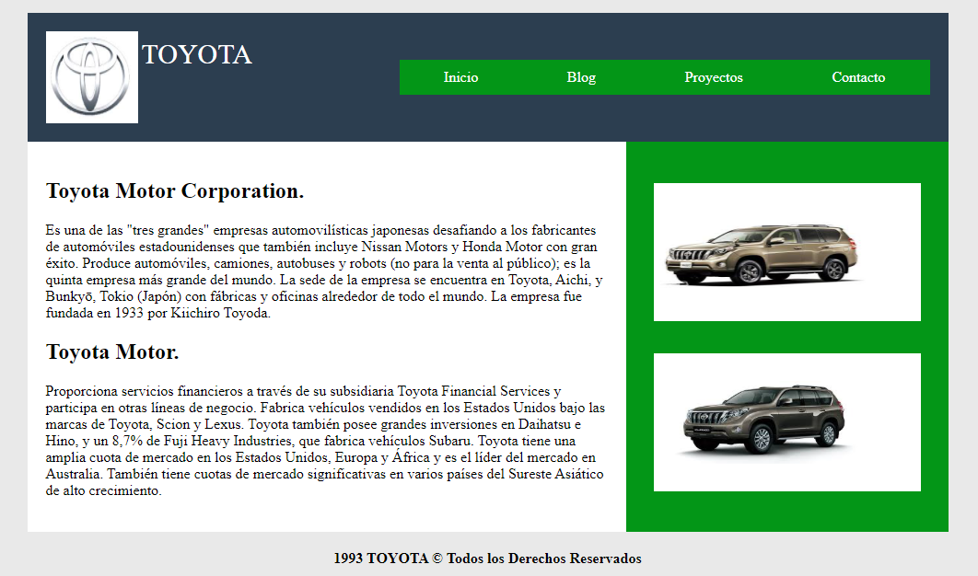

**Archivos index1.html**

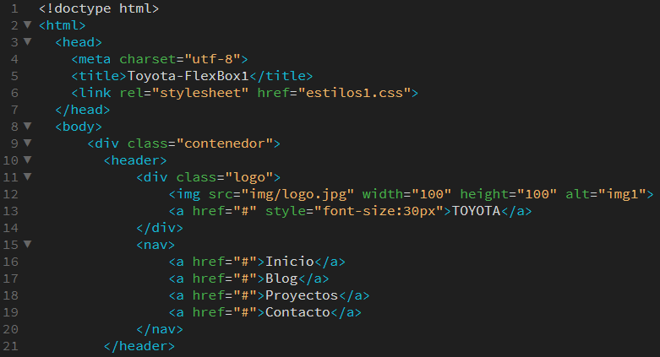

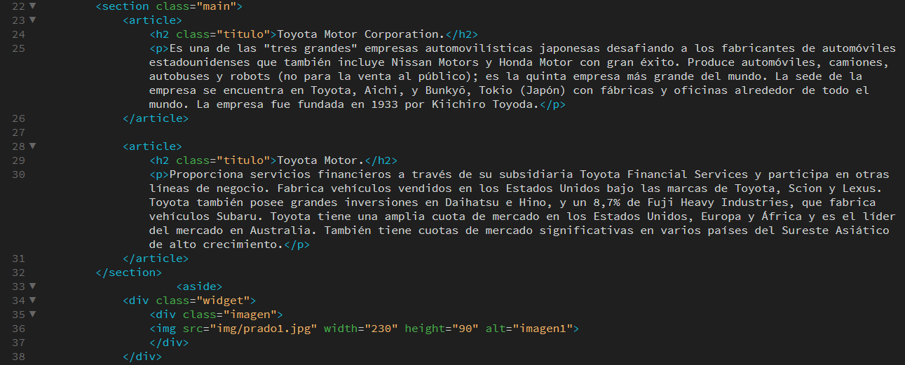

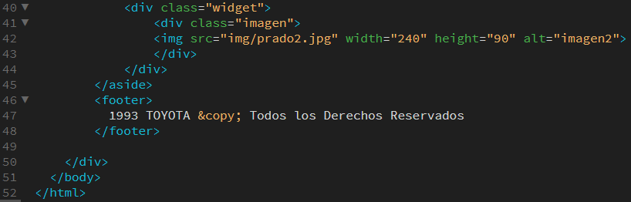

**Archivos estilos.css**

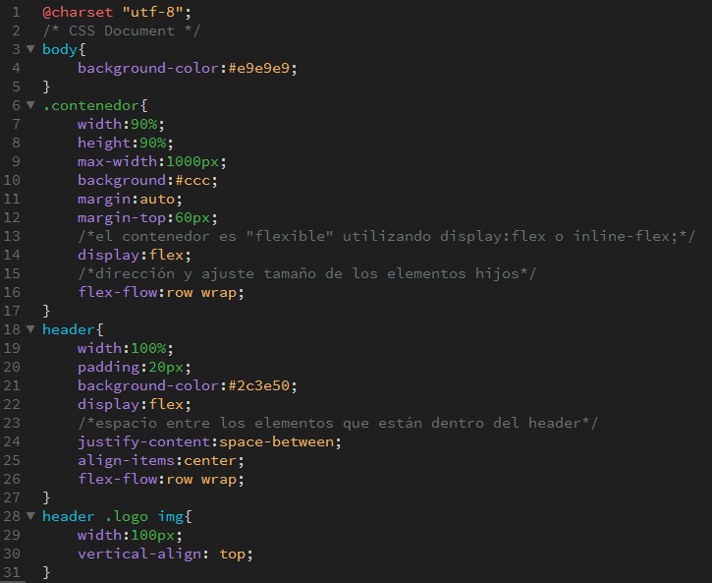

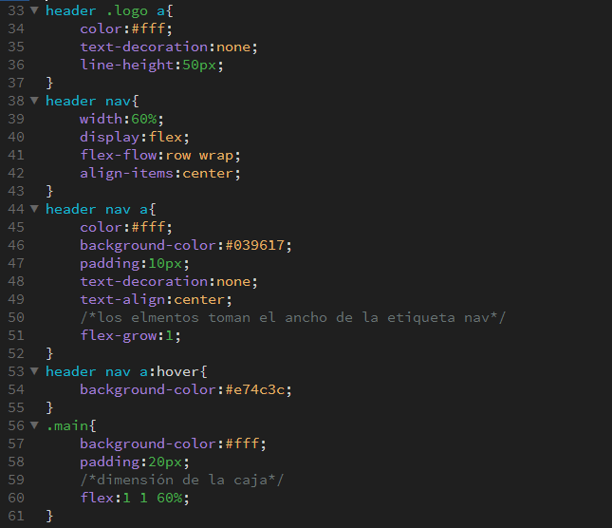

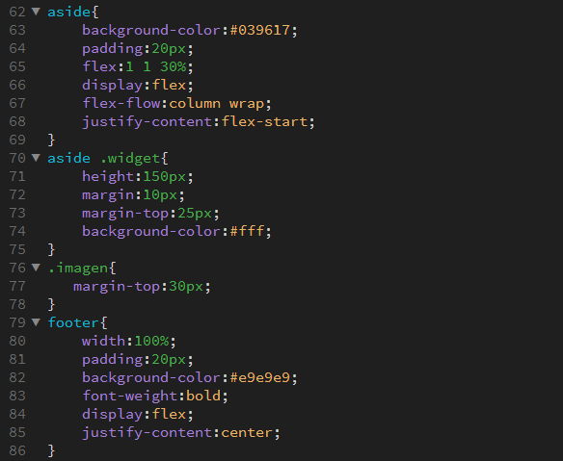

**Ejercicio Propuesto**

Diseñar una página web utilizando el concepto de Flex Box (cajas flexibles) similar al ejercicio realizado en clase.

Vista de la página terminada.

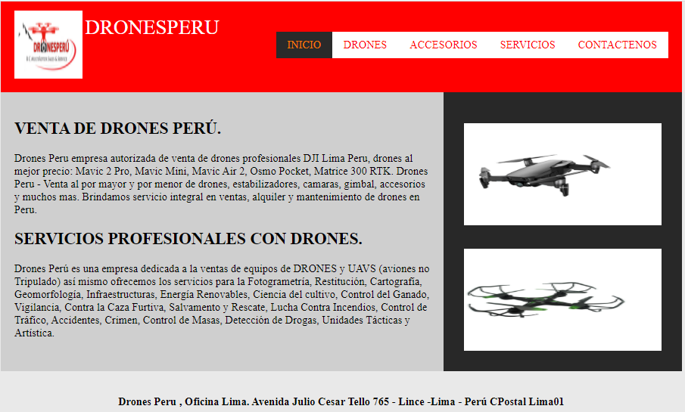

Nota- Al pasar el mouse por las opciones del menú debe de cambiar el color de fondo oscuro.

1.- Comprimir la carpeta de trabajo(sesion8) y enviarla mediante una actividad programada del blackboard en la sesion8 entrega de la actividad.